Техническое задание на разработку обработки 1С

Вводная информация

- Платформа 1С: версия 8.3.13;
- Обычное приложение (в режиме совместимости 8.2)
- Конфигурация УПП 1.3.112.5

Общее описание

Целью настоящей разработки является:
- Создание рабочего места начальника участка (на этом этапе только планирование)
- Оценка плановых трудозатрат и производительности бригад
- Организация процесса планирования работ по объектам и бригадам

Основные функции:
- Отображать активные объекты и общую информацию по ним в табличной части и на карте
- Планировать работу бригад по активным объектам

Объекты конфигурации

Подчёркнутые реквизиты являются обязательными для заполнения!

Справочники

Документы

- Заказ на производство
  - Номер объекта – уникальный идентификатор объекта. Присваивается при создании документа. Если не указан, то при записи генерируется новый (инкремент максимального значения). Запрет редактирования
  - Характеристика номенклатуры – убрать номер объекта из наименования характеристики
  - Свойство Проект – значение свойства генерируется автоматически: Адрес объекта + Номер объекта
  - Ответственный – начальник участка, Справочник Сотрудники
  - Руководитель проекта – Справочник Сотрудники
  - Подрядчики – табличная часть. Справочник Контрагенты
  - Максимальный срок выполнения – Дата. Крайний срок выполнения проекта, после которого он считается просроченным
  - Дата передачи договора размещения – Дата
  - Дата окончания действия договора размещения – Дата
  - Необходим ордер – Булево
  - Дата открытия ордера – Дата
  - Контакты – телефон и другие контакты
  - Подразделение – больше не заполняется или может быть использовано для другой аналитики. Информация о бригадах, которые назначены на объект, теперь храниться в регистре сведений
  - Трудозатраты – число: цело, положительное. Обозначает оценку трудозатрат на реализацию проекта. Ед. измерения: час
    - При изменении:
        - Если ПлановаяДатаЗапуска пустая, то установить равной Текущей дате. И ПлановаяДатаИсполнения = ПлановаяДатаЗапуска + Трудозатраты
      - Проверить условие: ПлановаяДатаИсполнения - ПлановаяДатаЗапуска >= Трудозатраты
  - ПлановаяДатаЗапуска – плановая дата начала работ на объекте. Это дата, раньше которой нельзя планировать проведение работ.
    - Недоступно если Трудозатраты не указаны
    - При изменении:
      - ПлановаяДатаИсполнения - ПлановаяДатаЗапуска >= Трудозатраты
  - ПлановаяДатаИсполнения – плановая дата окончания работ на объекте. Крайний срок, до которого работы должны быть завершены
    - Недоступно если Трудозатраты не указаны
    - При изменении:
      - ПлановаяДатаИсполнения - ПлановаяДатаЗапуска >= Трудозатраты
  - Статус – новое перечисление Статусы объектов
    - Может принимать значения:
      - В работе – назначается автоматически при создании документа
      - Удален – устанавливает Ответственный (начальник участка)
      - Отложен – устанавливает Ответственный (начальник участка)

Обработки

- Рабочее место начальника участка
  - Общий вид формы и положение элементов
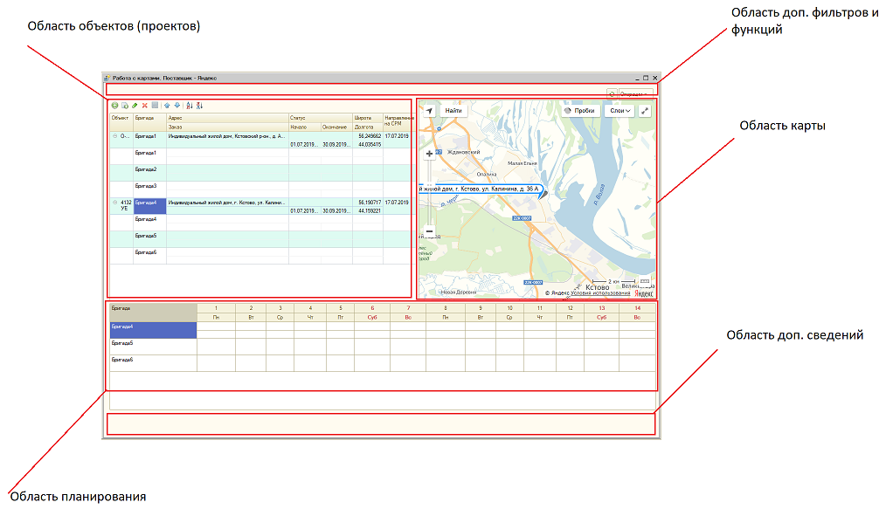
  - Описание областей:
    - Область дополнительных фильтров и функций
      - Кнопки
        - Обновить – заполняет форму данными из базы, очищает область планирования
        - Запланировать – записывает информацию из области планирования в базу
      - Фильтр объектов
        - Требуется ордер
          - Да
          - Нет
        - Просрочен договор размещения
          - Осталось меньше 10 дней
          - Осталось меньше 20 дней
        - Наличие договора размещения
          - Да
          - Нет
    - Область карты
      - HTML шаблон с подключенным API Яндес.Карты. Функции взаимодействия с API хранятся в макете обработки
      - Точки на карте – объекты из области объектов
      - Балун объекта содержит:
        - Название объекта
        - Трудозатраты
      - При масштабировании объекты объединяются в один
        - Балун объекта содержит информацию по каждому вложенному объекту
      - Реализовать круговую диаграмму, отражающую для каждой группы точек:
        - Трудозатраты для всех вложенных объектов
        - Три категории:
          - Красный. Кол-во просроченных (меньше 0дн.)
          - Жёлтый. Кол-во почти просроченных (от 0 до 20дн.)
          - Зелёный. Кол-во непросроченных (более 20 дн.)
    - Область объектов
      - Содержит объекты (документы Заказ на производство) в которых пользователь указан как Ответственный или Руководитель проекта. Для пользователя с полными правами – все объекты.
      - Содержит информацию:
        - Ссылка на документ Заказ на производство
        - Объект - Код объекта, Номер объекта, Наименование объекта в одну строку
        - Адрес
        - Признак редактирования – булево. Используется для «подсветки» данных, которые ещё не были сохранены в базу
        - Трудозатраты всего
        - Трудозатраты запланировано
        - Трудозатраты надо запланировать = Трудозатраты всего - Трудозатраты запланировано
        - ПлановаяДатаЗапуска
        - ПлановаяДатаИсполнения
        - ОсталосьДней = Максимальный срок выполнения - ТекущаяДата()
          - Красный. < 0 дн.
          - Желтый. < 20 дн.
          - Зелёный. > 20 дн.
        - Окончание действия договора размещения
          - Красный. Нет договора или < 0 дн.
          - Жёлтый. < 40 дн.
          - Зелёный. > 40 дн.
        - Ордер
          - Зелёный. Не требуется или требуется и есть
          - Красный. Требуется, но нет
        - Контактные данные (телефон)
      - Действия:
        - При двойном нажатии по Объекту:
          - Фокусирует карту на объект
        - При одиночном нажатии в любое поле строки
          - Заполняет область планирования бригадами и расписанием работ на период между Плановой датой начала и плановой датой исполнения
    - Область планирования
      - Содержит:
        - Все бригады и их производительность. Производительность бригады = Кол-во людей в подразделении * 8ч.
        - Период между ПлановаяДатаЗапуска и ПлановаяДатаИсполнения разбитый по дням недели
        - На каждый день:
          - Количество часов, запланированное на работу каждой бригады на текущем объекте
          - Количество часов, запланированное для этой бригады на всех объектах, включая текущий
    - Область дополнительных сведений
      - Можно вывести любую информацию, которая поможет спланировать работы. Общее кол-во бригад, объектов и т.п.
Регистры сведений

- Планирование работ
  - Периодичность – в пределах дня
  - Измерения
    - Подразделение
    - Объект
  - Ресурсы
    - Трудозатраты

Перечисления

- Статусы объектов
  - Новый
  - В работе
  - Выполнен

